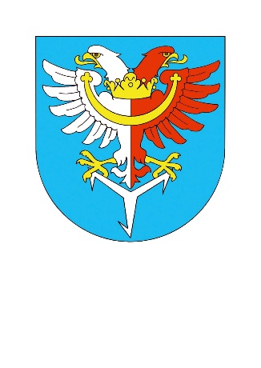

Obec Jimlín

Vážení občané,
oznamujeme, že se opět otevírá místní KNIHOVNA v Zeměchách.
Otevřeno bude každé úterý od 13. 4. 2021 v době 16:00 – 18:00.

